**Информация к проекту решения по заявлению:**

**1.8. Орлова О. А.**

**Земельный участок:**

кадастровый номер **54:35:052950:174**;

местоположение:Новосибирская область, городской округ город Новосибирск, город Новосибирск, **Кировский район**, ул. Искры, з/у 51;

площадь 979 кв.м.;(планшет 2159).

**Зонирование:** Зона застройки индивидуальными жилыми домами (Ж-6)

**Заявленные требования:** *в части уменьшения минимального отступа от границ земельного участка с 3 м до 1 м с юго-восточной, восточной сторон*

**Обоснование согласно заявлению:** *в связи с тем, что наличие охранной зоны инженерных сетей является неблагоприятным для застройки*

**Планируется: строительство индивидуального жилого дома 10,0Х14,0 м.**

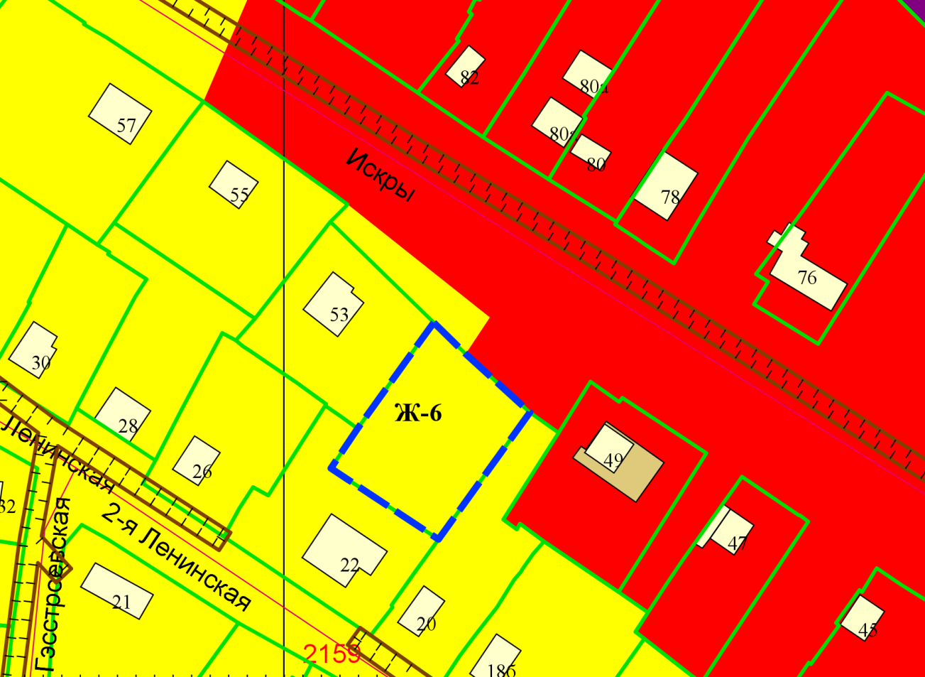

**54:35:052950:174**

**1 м**

Приложения к заявлению: